


Liaoning Normal University

算法设计分析实验报告

课程名称：计算机算法设计分析
专业：计算机科学与技术（师范）
班级： （1） 班
学号： 201621012301
姓名： 刘雪阳
指导教师：王相海

2018年11月6日

一、问题的提出
设a[0:n-1]是有n个元素的数组，k(0<=k<=n-1)是一个非负整数。试设计一个算法将子数组a[0:k-1]与a[k:n-1]换位。要求算法在最坏情况下耗时O（n）,且只用到O（1）的辅助空间。

二、算法的基本思想
首先开辟一个额外的空间temp用于交换a[0:k-1]数组和a[k:n]数组的数字，如果a[0:k]与a[k+1:n-1]长度相等，则可以直接一一对应交换即可，如果a[0:k].length<a[k+1:n-1].length,则可以将a[0:k]与a[k+1:n-1]中最后一部分大小相同的数据交换，其中a[0:k]与a[n-k-1:n-1]先对换，交换完成以后，则a[n-k-1:n-1]已经交换到位，a[0:n-k-2]进一步进行递归交换。

三、算法的程序实现
#include<stdio.h>
void swap(int a[],int low1,int high1,int low2,int high2)
{
int temp;
while(low1<=high1)
{
temp=a[low1];
a[low1]=a[low2];
a[low2]=temp;
low1++;
low2++;
}
}
//利用分治算法，每次选择最小的数组进行换位
void patition(int a[],int low,int k,int high)
{
if(low<high)
{
if((k-low+1)==(high-k))
swap(a,low,k,k+1,high);
else if((k-low+1)<(high-k))
{
swap(a,low,k,low+high-k,high);
patition(a,low,k,low+high-k-1);
}
else
{
swap(a,low,high+low-k-1,k+1,high);
patition(a,high+low-k,k,high);
}
}
}
int main()
{
int i,n,k,a[100];
printf("输入数组大小\n");
scanf("%d",&n);
printf("输入数组内全部数字\n");
for(i=0;i<n;i++)
{
scanf("%d",&a[i]);
}
printf("输入k值，将k前和后的数组换位\n");
scanf("%d",&k);
patition(a,0,k-1,n-1);
for(i=0;i<n;i++)
{
printf("%d ",a[i]);
}

}
四、算法的复杂度分析
采用分治算法，当a[k]左边子数组长度等于右边子数组长度时，直接将两个子数组对应元素互换即可，当左边子数组长度小于右边子数组长度时，将左边子数组与右边等长子数组对换，再对结果递归调用对换函数。当左边子数组长度大于右边子数组长度时，将右边子数组与左边等长子数组对换，再对结果递归调用对换函数。通过分析可知，需要利用保存元素对换时的交换空间即可，空间复杂度为O（1），子数组对换时间复杂度不会超过O（n）。

五、算法的运行结果分析

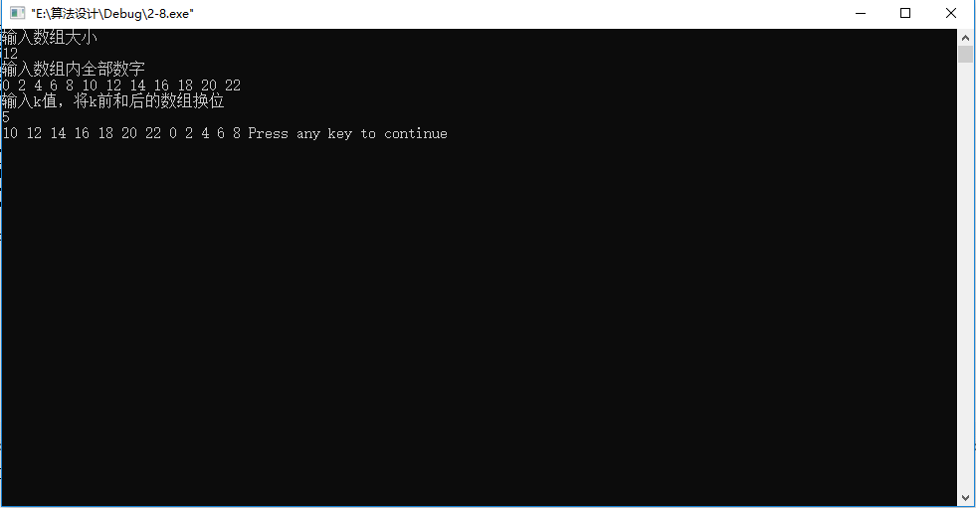

六、结束语
分治算法是解决数组换位问题的好方法，节省空间和时间上不必要的浪费，在该题中，选区的严格准确是进行分治算法的必要要求，分治算法与递归调用函数的结合是该题的主要方式，通过这道题，我也更加深刻地了解了分治算法和递归函数的工作原理。

